NIMI:…………………………………………………………………………………………..
MATRIKKEL:………………………………………………………………………………..

Test kestab 10 minutit. Tõmmake ring Teie arvates õige vastuse juures. Õigeid vastuseid võib olla rohkem kui üks.
- Äriprotsess a,c,e
  - On tegevuste kogum, mis muundab sisendid väljunditeks
  - Toimib protsessi enda pärast
  - Tohib sisaldada sündmuste-tegevuste tsükleid
  - Koosneb ainult sündmustest
  - Ei pea sisaldama vahesündmuseid
- Järgmine protsess on äriprotsess a*, b, c*, d*, f
  - Brauseri abil veebiportaalist (näiteks Delfi.ee) uudise lugemine
  - Riigihanke läbiviimine
  - Südame koormustesti läbitegemine käimislindi peal südame tööd mõõtvate sensoritega
  - Ülikooli klassiarvutisse sisselogimine
  - Järelvalveta metsa kasvamine
  - Metsa raieküpsuse jälgimine ja hindamine (näiteks aerofotode abil)

- Järgmise hulga elemendid kuuluvad kõik BPMN 2.0 notatsiooni: b,c
- andmetabelid, paketid, sõnumivood, üldistusseosed
- sündmused, tegevused, lüüsid
- sündmused, tegevused, andmeobjektid
- kasutusjuhud, operatsioonide lepingud, transaktsioonid

- Protsessi simuleerimine c, d, g
- On võimalik vaid arvuti ja protsessimudeli abil
- On võimalik vaid inimeste omavahelise vahetu suhtlemise (rollimängu) abil
- On võimalik nii inimeste vahetu suhtlemise kui ka arvuti ja protsessimudeli abil
- On andmete kogumise meetod
- Läbiviimiseks on vaja vähemalt 30 inimest
- On vajalik protsessi defineerimiseks
- Annab ülevaate tüüpilisest ressursikasutusest

- Ujuvjoon ehk rada (swimline ehk Lane) a, b, d
- On vajalik, kui tahetakse kirjeldada protsessi basseinis erinevate subjektide osalemist
- Sisaldab reeglina (enamasti) vähemalt ühte tegevust
- Peab alati sisaldama vähemalt ühte modelleeritud sündmust
- Ujuvjoonele paigutatud tegevus näitab tegelikku tegevuse sooritajat (rolli või subjekti)

- Järgmised väited on õiged: a,
- BPMN protsessidiagrammi abil saab kirjeldada suvalisi (sh ka mitte IT) järjestikulisi tegevusi
- BPMN protsessidiagrammide abil on võimalik kirjeldada ainult keerulisi infotehnoloogilisi protsesse
- BPMN protsessidiagrammi abil saab kirjeldada suvalisi (ka stohhastilisi) protsesse
- Kogu süsteemi kohta tohib protsessimudelis olla ainult üks BPMN protsessidiagramm

- Kui lüüsist hargnevatest harudest võib iga haru käivituda sõltuvalt selle haru tingimusest ja korraga võib käivituda ka rohkem kui üks haru, siis tuleb kasutada järgmist lüüsi (tõmmake ring ümber) d

- Milline diagramm kõige täpsemini kirjeldab „Igal õhtul kell 21.45 süsteemi admimistraator käivitab andmebaasi backup tegevuse“: c
- 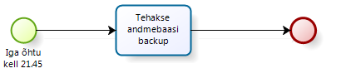
- 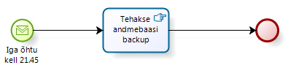
- 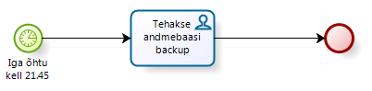
- 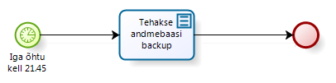
- 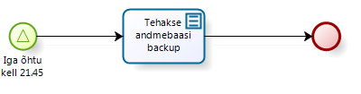
- 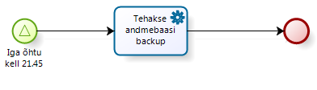

- Protsessidiagrammil saab kirjeldada allpooltoodud väidete hulka sündmustena või signaalidena: a, b*, c*

- Herilane nõelab
- Eemalt kostab liiklusmüra
- Kraavivesi uputab aeda
- Ploomipuu otsast kukub ploom alla

- Klassiekskursioonil külastatakse Kääriku suusakeskust.
- Lumetehnik toodab lumekahuriga lund.
- Juku küsib küsimuse
- Õpetaja vastab küsimusele
c.
- Tudengil on vaja kursuseprojekt valmis saada
- Tudeng on valmis lõpetama kursust
- Tudeng ei lõpeta kursust

- Allpool toodud diagrammil on järgmised vead: a,b,c,d,e*,f*
  - Process 2 ei oma algust (Start Event puudu).
  - Process 1 ei oma lõppu (End Event puudu).
  - Process 1 ja Process 2 on kahes eraldi basseinis (Pool). nendevahelist suhtlust tuleb näidata Message Flow connectori abil, mitte Sequence Flow connectori abil.
  - Tööjärje üleandmine „process 1“ käest teisele „protsessile eeldab ka vähemalt ühe (reeglina ühise) andmeobjekti kasutamist mõlema protsessi poolt.
  - Task 1 peaks olema Send Task tüüpi.
  - Task 2 peaks olema Receive Task tüüpi.
  - Äriprotsess peab alati lõppema samas basseinis ja samal rajal kus see äriprotsess ka algas.
